**Спецификация требований к программному обеспечению**

**Версия: (0.7) Дата: (20/04/2016)**

# 1.Введение

# Назначение

## В настоящем документе приводится полный набор требований к реализации программного продукта “do_it”.

## Подпись Заказчика и Исполнителя на настоящем документе подтверждает их согласие с нижеследующими фактами и условиями:

## Исполнитель подготовил и разработал настоящий документ, именуемый Техническое Задание, который содержит перечень требований к выполняемым работам.

## Заказчик согласен со всеми положениями настоящего Технического Задания.

## Заказчик не вправе требовать от Исполнителя в рамках текущего Договора выполнения работ либо оказания услуг, прямо не описанных в настоящем Техническом Задании.

## Исполнитель обязуется выполнить работы в объёме, указанном в настоящем Техническом Задании.

## Заказчик не вправе требовать от Исполнителя соблюдения каких-либо форматов и стандартов, если это не указано в настоящем Техническом Задании.

## Все неоднозначности, выявленные в настоящем Техническом задании после его подписания, подлежат двухстороннему согласованию между Сторонами. В процессе согласования могут быть разработаны дополнительные требования, которые оформляются дополнительным соглашением к Договору и соответствующим образом оцениваются.

## 1.2 Рамки

Назначение продукта – управление проектами небольших групп в интернете. “do_it” использует парадигму для управления проектами, известную как “канбан”. Карты поддерживают комментарии, вложения, сроки выполнения и контрольные списки. Простота управления и гибкость системы позволяет использовать ее с самого момента внедрения.

Перспективы внедрения продукта: данный продукт может предоставить любомй группе людей возможность обмениваться успехами в свой работе над проектом.

# 2 Общее описание

## 2.1 Преимущества продукта

1. Представление удобной и нересурсоемкой системы групповой работы над проектами в интернете.
2. Простой и понятный интерфейс.

### 2.1.2 Интерфейсы пользователя

В этом окне пользователь может увидеть основные достоинства нашего проекта (Features) . Здесь он может авторизироваться в системе (Sign In), просмотреть информацию о разработчике (Team) (рис.1).

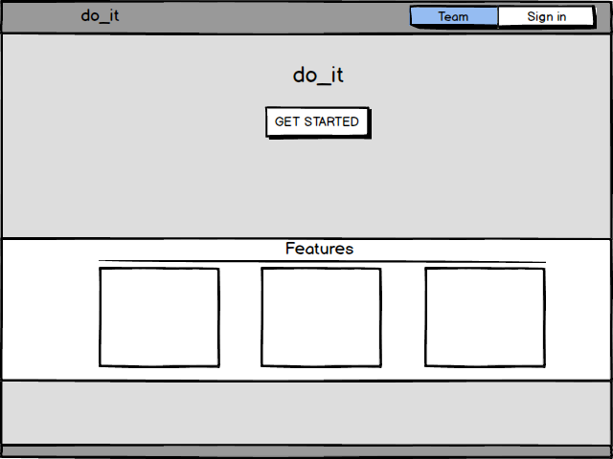

*рис. 1*

В данном окне можно пользователь авторизируется в системе в окне “Login” следует ввести своё имя пользователя, в окне “Password” следует ввести пароль, поддерживается авторизация через сторонние системы и сети. (рис. 2).

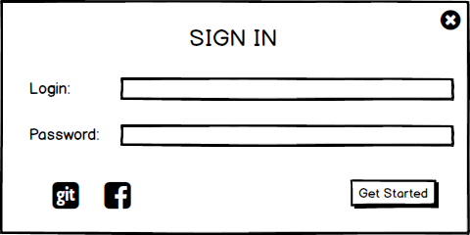

*рис. 2*

В этом окне пользователь вводит имя (Name) своего проекта и его краткое описание (Description)(рис. 3).

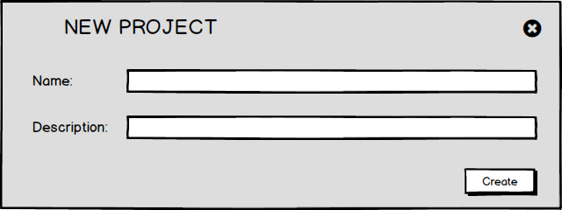

*рис.3*

В данном окне приложения мы видим доступные задачи (Tasks) и их краткое описание (Description). Есть возможность удалить или редактировать. Справа, внизу расположена иконка типа “плюс”, нажав на нее, мы перейдем к добавлению новых задач и перейдем к окну рис.5 (рис. 4).

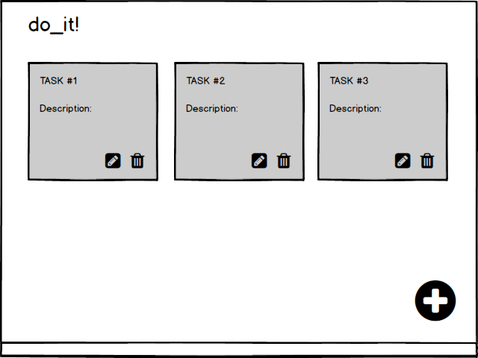

*рис.4*

В данном окне мы добавляем новые задачи: их имя и описание можно ввести в соответствующих полях “Name” и ”Description” (рис. 5).

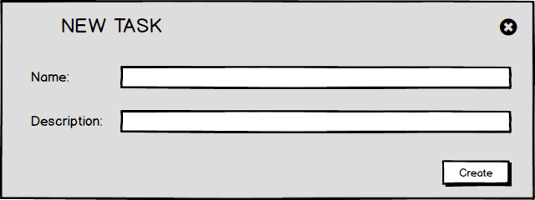

*рис.5*

### 2.1.3 Коммуникационные интерфейсы

Для работы приложению понадобится сеть Интернет.

## 2.2 Функции продукта

Приложение должно:

1. Предоставить пользователям возможность работать над проектом.
2. Авторизировать пользователя в системе.
3. Позволить пользователю принимать и отправлять задачи.
4. Отслеживать прогресс.

## 2.3 Характеристики пользователей

Приложение "do_it" требует специальных навыков оперирования различными понятиями в сфере совместной работы над проектами, что делает продукт труднодоступным для рядового пользователя. Потенциальными пользователями являются !!!.

## 2.4 Порядок реализации функций продукта

1. Регистрация в системе.

2. Авторизация в системе.

3. Создание проекта.

4. Участие в совместной работе.

# Полные требования

## 3.1 Интерфейс ПС

Данное ПО предполагает создание группы для совместной работы над проектом. Кроме того пользователю нужно будет завести учетную запись в системе. Для этого понадобится ввести свой логин и пароль.

## 3.2 Функции

1. Программный продукт должен предусматривать возможность регистрации и авторизации в системе.

2. Продукт должен предоставлять весь функционал возможностей совместной работы над проектом:

* Создание задачи;
* Слежение за статусов выполнения задачи (прогресс выполнения);
* Список задач;
* Количество времени потраченное на решение за задачи.

## 3.3 Производительность

Остановки во время работы, связанные с обновлением данных, вычислениями также не должно превышать 8 секунд.

## 3.4 Качество продукта

### 3.4.1 Надежность

1. Средняя продолжительность времени между двумя последовательными проявлениями ошибок в системе должно составлять пять или больше часов.
2. Вероятность выхода системы из строя должна составлять 3-5 или меньше процента.
3. Коэффициент готовности системы – 97 из 100.

### 3.4.4 Поддерживаемость

Приложение имеет возможность запускаться на таких платформах как Windows, Linux.

# 4.Процесс управления изменения

В случае изменения спецификации необходимо провести анализ того как это повлияет на сделанную на данный момент работу и провести консультацию с заказчиком по поводу возможных затрат и издержек при изменении спецификации. В случае утверждения изменений необходимо пересмотреть график работы над проектом с учетом новых требований.

**6. Диаграмма прецедентов**

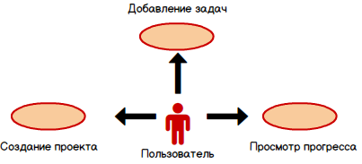

**7. Поток событий**

Поток событий для прецедента

Основной поток:

1. Пользователь регистрируется в системе.
2. Пользователя получает уведомление о том, что регистрация прошла успешно.
3. Пользователь авторизируется.
4. Пользователь создает проект или присоединяется к существующему.
5. Пользователи работают над проектом.
6. Вариант использования завершается